抚松县文旅局关于第6督导检查组反馈隐患问题整改报告

2024年12月10日，第6督导检查组到瑞士酒店度假村管理分公司、长白山万达水乐园、长白山华美胜地游客接待中心对安全生产工作进行督导，发现一般事故隐患12项，为此，我局高度重视，立即召开专题会议，研究部署问题整改，坚决将事故隐患消灭于萌芽。现将整改情况作以报告：
一、瑞士酒店度假村管理分公司（29#）
1、问题隐患：炉具无自动熄火保护装置，依据《商用燃气燃烧器具》GB35848-2018 5.2.1.13。
整改情况：整改完成。已增加回火装置。
整改照片：
整改前：  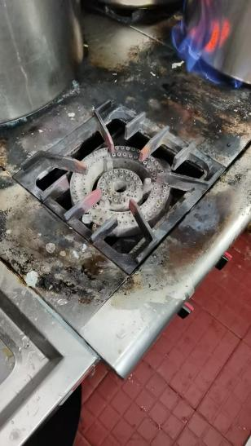 | 整改后：  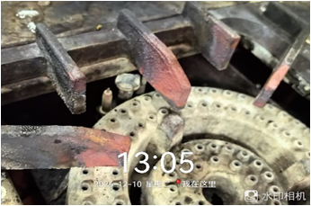

2、问题隐患：应急照明专用线路敷设不合格，依据《建筑防火通用规范》GB55037-2022 10.1.5。
整改情况：整改完成。外接线已预埋。
整改照片：
整改前：  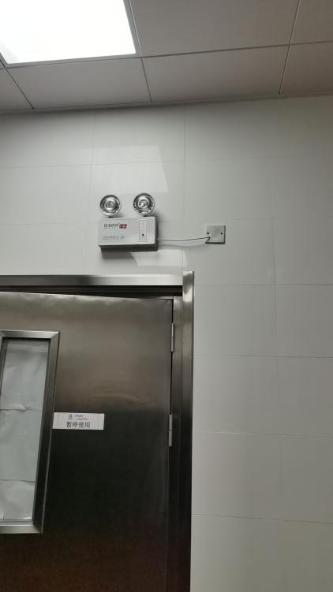 | 整改后：  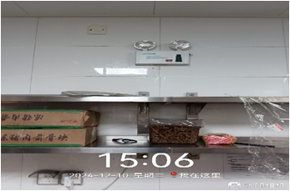
3、问题隐患：传菜电梯未见检测标识，依据《特种设备安全法》第四十条。
整改情况：整改完成。
整改照片：
整改前：  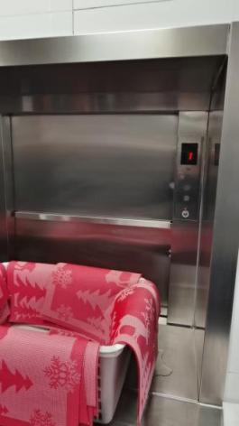 | 整改后：  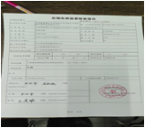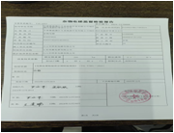
4、问题隐患：常闭式防火门开启，依据《消防法》第十六条。
整改情况：整改完成。
整改照片：
整改前：  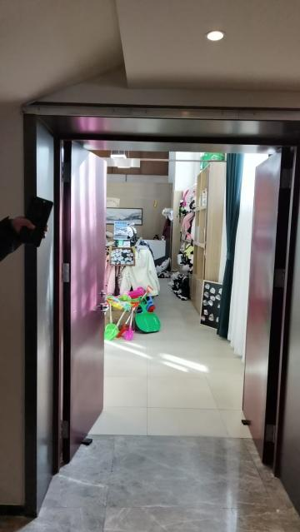 | 整改后：  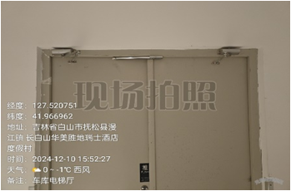
5、问题隐患：防火门闭门器拆除，依据《消防法》第二十八条。
整改情况：整改完成。缺少的闭门器和顺序器已安装完毕。
整改照片：
整改前：  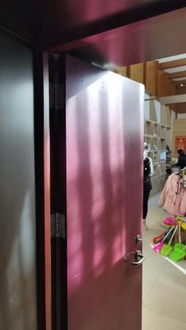 | 整改后：  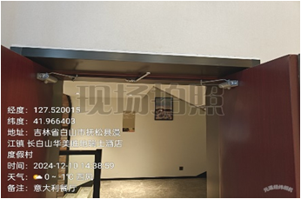
6、问题隐患：地下车库通往大堂的门不是防火门，依据《建筑防火通用规范》GB55037-2022 6.4.2。
整改情况：整改完成。
整改照片：
整改前：  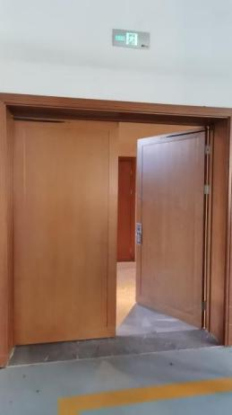 | 整改后：  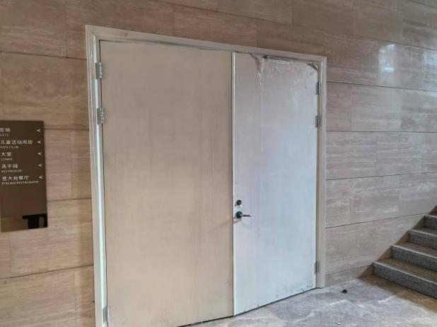
7、问题隐患：电动车进入建筑物，依据《吉林省电动自行车管理暂行办法》第二十九条。
整改情况：整改完成。停放的电动车已挪走。
整改照片：
整改前：  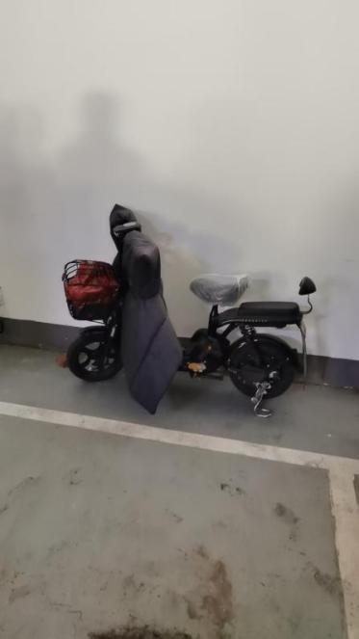 | 整改后：  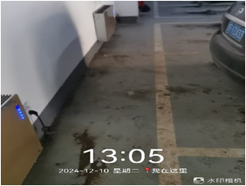
二、长白山万达水乐园
1、问题隐患：该水乐园大跨度钢结构屋面未做安全性鉴定，依据：《中华人民共和国安全生产法》。
整改情况：已整改。
整改照片：
整改前：  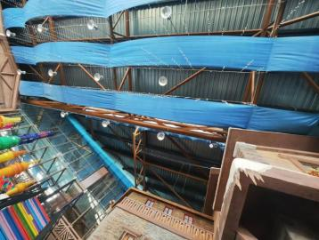 | 整改后：  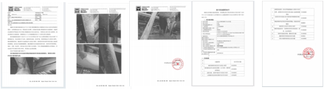
2、问题隐患：地下一层配电室内堆放杂物，依据《安全生产法》：第三十五条。
整改情况：整改完成。
整改照片：
整改前：  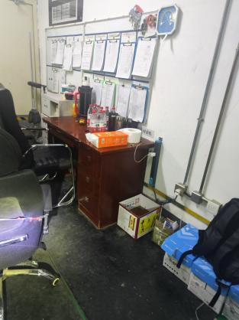 | 整改后：  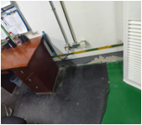
3、问题隐患：乐园室外污水井未做标识及警示牌，依据：《中华人民共和国安全生产法》第三十五条、第四十一条第二款。
整改情况：整改完成。
整改照片：
整改前：  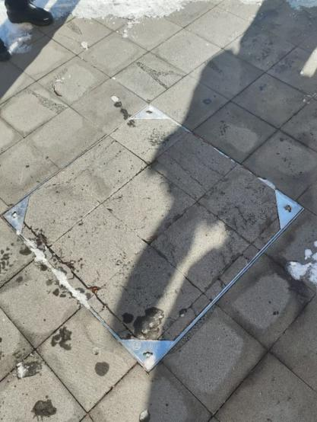 | 整改后：  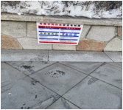
三、长白山华美胜地游客接待中心
1、问题隐患：该中心配电室未配备工作警示牌，依据：《用电安全导则》（GB/T 13869-2017）。
整改情况：整改完成。已张贴警示牌。
整改照片：
整改前：  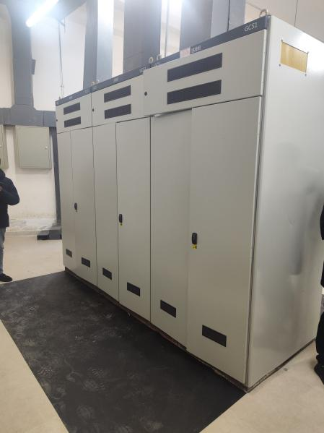 | 整改后：  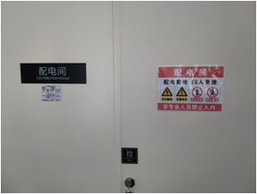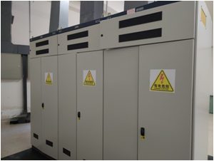
2、问题隐患：配电室七氟丙烷柜式气体灭火装置检查表仅填写到9月份,依据：《消防法》。
整改情况：整改完成。七氟丙烷灭火装置已巡检，检查表已签字。
整改照片：
整改前：  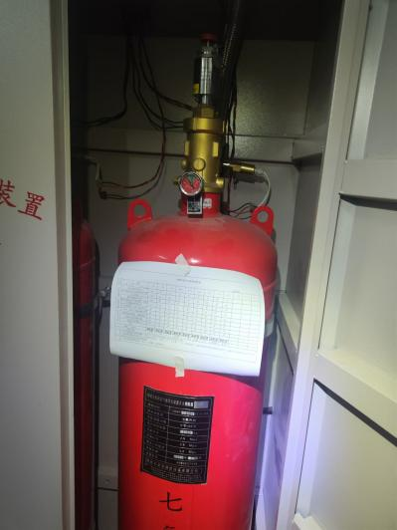 | 整改后：  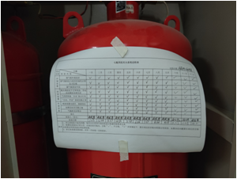

2024年12月11日

